التراث الشعبي الأردني وتمثلاته لدى طلبة الفنون التشكيلية في كليات الفنون الجميلة في الأردن
دراسة ميدانية على الطلبة الخريجين
بحث مقدم للملتقى الدولي الثالث للفنون التشكيلية – حوار جنوب جنوب
جامعة اسيوط – كلية التربية النوعية – قسم التربية الفنية . 1-3 كانون أول ( ديسمبر) 2012
د. فيصل العمري – جامعة فيلادلفيا – الأردن

أهمية الدراسة :
تتعدد أوجه التراث وجزئياته، والتي تشكل البعد الوجودي لأي مجتمع، والتراث يمثل خصوصية لكل المجتمعات مهما كانت متقاربه من بعضها البعض، ومهما وجدنا أوجه تشابه، لكننا عندما نمعن النظر في التراث، سنجد أن تلك الخصوصية تمثل وجودية وهوية كل مجتمع بشكل منفرد.
ومن هذه المجتعات الأردن، وهو البلد الغني بتراثه المختلف، سواء أكان بالأطعمة، أو اللباس، أو التراث الشعبي الغناء، الدبكة والرقص، الأهازيج والموسيقى، والعادات والتقاليد، وحتى اللهجة ،وجميعنا يهتم بمفردات هذا التراث ويتغنى بها ،وفي الأردن تهتم وسائل الاعلام به من خلال الاعمال التلفزيونية والأغاني وغيرها وفيما يتعلق بترسيخ مفهوم التراث الشعبي الأردني في مجال الفنون التشكيلية فلم يجد الباحث توجهات لدى الفنانين التشكيليين في الأردن سوى القليل القليل وبالتالي لا يمكن فرض ذلك على اولئك الفنانين فلكل اسلوبه ومن هنا يحاول الباحث ان يرصد فناني المستقبل والذين قد تفرزهم كليات الفنون الجميلة في الأردن ولا سيما اقسام الفنون التشكيلية ليرى مدى اهتمامهم بذلك التراث وبالتالي توجهاتهم .
ومن جهة أخرى فإنه لم يسبق وأن تم اجراء دراسة على طلبة الفنون التشكيلية ومعرفة اهتماماتهم وتوجهاتم في اي مجال سواء المجال الابداعي او موضوع مشابه لموضوع الدراسة
أهداف الدراسة : تاتي هذه الدراسة لقياس مجموعة من التساؤلات التي يرغب الباحث بدراستها واختبارها ، وهي :
- مدى معرفة طلاب الفنون التشكيلية بمفردات التراث الشعبي .
- مدى اهتمامهم بمفردات التراث الشعبي .
- مدى اهمية تلك المفردات كمصدر الهام وتوجه لديهم في اعمالهم الفنية .
- مدى تنفيذهم لاعمال فنية مصدرها التراث الشعبي .
- مدى توجه الطلاب وميولهم مستقبلاً لتنفيذ اعمال فنية مصدرها التراث الشعبي .
مقدمة :
تعود البدايات الأولى لعلم الفولكلور للباحث الانجليزي وليم تومز (Thomes.j.w) حيث كان قد كتب رسالة لمجلة المجمع العلمي اقترح فيها استخدام مصطلح فولكلور (Folklore) وهذا المصطلح يتكون من مقطعين (Folk) وتعني الشعب في الانجليزية القديمة و( Lore) وتعني حكمة في اليونانية فيصبح معنى المصطلح حكمة الشعب وأصبح هذا هو المصطلح المعتمد من جمعية الفولكلور الإنجليزية التي تأسست عام 1877م ، ويشمل هذا المصطلح دراسة المعتقدات والعادات المأثورة وما كان معروفا حتى ذلك الوقت ، ومنذ منتصف القرن التاسع عشر أصبح هذا المصطلح يعني للأوروبيين كل طقس من الطقوس التي توصف بأنها أسطورية تصاحب الإنسان ونستطيع القول أنه إنسانية المجتمع حيث أنه ينتقل من شخص لآخر إما عن طريق الذاكرة أو الممارسة.⁽⁾ ولقد كان من اهداف مؤسسي جمعية الفولكلور الإنجليزية جمع ونشر المأثورات الشعبية والأغاني الروائية الأسطورية والأقوال الحكمية المحلية والمعتقدات الخرافية والعادات القديمة وكل الموضوعات المتعلقة بذلك .
وهناك آراء أخرى في تعريف الفولكلور فنجد أن الفرد نت (Alfred Nutt) يعرف الفولكلور بأنه أنثروبولوجيا تتعلق بالإنسان البدائي أما هارت لاند (E.S. Hartland) فيرى أنه أنثروبولوجيا تعالج الظواهر النفسية للإنسان غير المتحضر ، هذا وقد أدخل كلاهما الفنون والحرف في اصطلاح الفولوكلور أما ستيورات جليني (S. Glennie) فقد أصر وحده على أن الفولكلور هو ما تعرفه الطبقات المتحضرة عن العامة وقد لقيت هذه الآراء الثلاثة معارضة شديدة من أعضاء الجمعية . ⁽⁾
هذا وقد تطور مفهوم الفولكلور نتيجة المناقشات المتصلة بين العلماء المختصين بهذا المجال والذين يمثلون وجهات نظر مختلفة. وقد تعرض طومسون لهذه القضية وهي صعوبة الاتفاق على تعريف يرضى به علماء الفولكلور جميعا فعبر عن ذلك بقوله على الرغم من مرور قرن على مصطلح فولكلور فليس هناك اتفاق تام على ما يعنيه ثم يقرر بان الفكرة الشائعة في الوقت الحاضر أن الفولكلور هو التراث وأنه شيء انتقل عن طريق الذاكرة أو الممارسة أكثر مما حفظ عن طريق التسجيل أو التدوين ويشمل الغناء والرقص والقصص والحكايات والاقوال الدارجة، كما انه يشمل كذلك دراسة العادات والتقاليد والممارسات الزراعية وأنماط الأبنية وأدوات البيت والظواهر التقليدية للنظام الاجتماعي، وفيما يتعلق بالجزء الثاني من مجالات دراسة الفولكلور فإن هناك اتفاق عام على أنها إذا ما وجدت في مجتمع بدائي أو أمي تعتبر جزءاَ من الأنثروبولوجيا أكثر من اعتبارها فولكلور . على أن هذا التقسيم الآخير ليس إلا نوعا من التيسير وبمعنى أنه متفق عليه.⁽⁾
قد يعني مصطلح تراث للبعض أنه شيء انقضى وفات عليه الزمن وهذا ليس صحيحا حيث أن التراث يعني الشيء الموروث، وهذا يعني شيء موجود معنا سواء تداولنا به أو احتفظنا به وبقي في ذاكرتنا، وثمة امتداد للتراث حتى وقتنا الحالي وان اضافات قد تتم على هذا التراث ، وفيما يتعلق بكلمة شعبي فهل يقصد بها صفات المنتج سواء كان بصريا كالانتاج المادي ، أو صوتيا كالغناء والموسيقى أو حركيا كالرقص وغيره من الفنون الأدائية ، أم يقصد بها صفات بالمتلقي أم الإنتشار من حيث المستويات الثقافية التي تتلقى الانتاج وتقدره أو في عدد المتلقين ، ويرى الدكتور عبدالرحمن يونس بأن وصف الحكاية الشعبية إنما كان استجابة للاحساس بالحاجة لنوع من التمييز بين إطار قصصي أدبي ، وآخر يتسم بالمرونة ومسايرة العقول والامزجة ويصفها بأنها عريقة ليست ابتكار لحظة أو موقف ولا تعود في تأليفها لشخص ما وهي مرنة قابلة للتطور ، وفي مجال التشكيل الشعبي يرى الدكتور خالد الحمزة أن التشكيل الشعبي يتميز بالعراقة وبحُرية الانتقال من مكان لآخر ومن شخص لآخر حيث يتميز بأشكاله ، وزخارفه ذات الروابط المتواترة على مرّ العصور ولا تنتقل من شخص لآخر فحسب وإنما من خامة لأخرى حيثما توفرت الأدوات اللازمة لذلك الإنتاج ويتميز التشكيل الشعبي بالمرونة والتطور ، حيث أنه اثبت في مجال الوظيفة النفعية المباشرة أكثر من الأشكال والزخارف مع أن كلا المجالين يتميزان في التشكيل الشعبي بالتطور البطيء .⁽⁾
ويعتبر التراث الشعبي الأردني زاخراً بمفرداته المتنوعة والتي تكاد تعكس العديد من جوانب الحياة الاجتماعية ، بل وامتدت الى الجوانب الثقافية والفنية وتنوع هذا التراث ما بين الشفاهي كالأمثال والاقوال المأثورة والحكايت والأدب الشعبي ، والأدائي كالرقص والغناء والمادي كالحرف والصناعات والفنون وغيرها هذا ويمكن تصنيف هذا التراث ضمن المحاور التالية :
العادات والتقاليد:
تعتبر العادات الاجتماعية من المواضيع المهمة التي تناولها الباحثون في مجال البحوث السوسيولوجية ، وما زالت محط اهتمام الانثربولوجيون ايضاً ، وذلك لأن العادات هي الأداء والسلوك الحي الذي يمكن ملاحظته بسهولة فهي تعكس ثقافة الفرد والجماعة وتعبّر عن شخصية شعب أو بلد ما. ولا بد أن يكون هناك حاجات إنسانية تقف وراء تلك العادات وهي ضرورة لتنظيم الحاجات الاجتماعية ويميز بعض العلماء بين العادات والتقاليد فيرى البعض أن التقليد سلوك أو نمط سلوكي يتميز عن العادة وبان المجتمع يقبله دون دوافع أخرى عدا عن التمسك بسنن الأسلاف ويؤكد بويكارت ولاوفر على أن العادة الاجتماعية دينامية على حين أن التقليد يسيطر على الممارسات الشعبية السلبية .⁽⁾
يتميز المجتمع الأردني بالتنوع المتجانس وهذا التنوع نشأ عنه عادات وتقاليد مختلفه منها ما هو مشترك بين كافة شرائح المجتمع ،ومختلف بطقوسه من فئة لأخرى وهناك العديد من العادات والتقاليد في الأردن ما تتشابه بها مع البلدان المجاورة بشكل خاص والبلدان العربية بشكل عام وتتمثل تلك العادات والتقاليد من ولادة الإنسان وحتى وفاته ، فهناك عادات وطقوس تتم عند استقبال المواليد الجدد وبعضها يرافقه تنفيذ لبعض النذور. عند الذين طال انتظارهم للمولود ، ومنها عادة الختان أو الطهور وما يرافقها من فرحة إلا انها بالفترات الآخيرة لم تعد موضع اهتمام ، ومن العادات الدارجة في الأردن عادة قص شعر الطفل وهذه العادة لها أساس في السنة النبوية ، ومن العادات والتقاليد ما يتعلق بموضوع الزواج من خطبة وما يسمى بالجاهة وحفل الزواج والأغاني الخاصة بهذا التقليد وتقديم طعام الغداء بهذه المناسبة لمن يقدر على ذلك ولكن في هذه الأيام فقد أفتقد جزء من عادات الزواج وتقاليده وهناك العديد من العادات الحميدة التي ما زالت سائدة في الأردن مثل واجب زيارة المرضى ودفن الموتى والوقوف الى جانب ذوي المتوفى أو من لديه مشكلة كبرى كمشاكل العرض والقتل وغيرها وما يرافقها من اجراءات مثل العطوة والصلح . ومن العادات ايضا الاحتفال بالأعياد والمناسبات الدينية كالمولد النبوي .
الأدب الشعبي :
إن الحديث عن علاقة التراث الشعبي بالأدب والرواية حديث متعدد الجوانب ، وقد اعتاد الدارسون والباحثون على اثر البنائية القصصية والروائية والتراث الشعبي وخاصة الأدب الشعبي في القصة والرواية كالحدث والشخصية والزمان والمكان والحبكة واساليب السرد . وللمتتبع للدراسات التي تناولت الأدب الشعبي خاصة والتراث الشعبي عامة في الأدب القصصي والروائي العربي يجد أنها اقتصرت على النقاط التي ذكرت دون الوقوف عند المفهوم الواسع للمأثورات الشعبية وتجلي عناصرها المختلفة في النص الأدبي .⁽⁾
هذا وقد اختلفت التعاريف فيما يتعلق بالأدب الشعبي ويعود هذا الاختلاف لتباين المعايير التي يعرف بناءً عليها الأدب الشعبي فيدخل فيه الكثير من المفردات فهي تطال الاقوال المأثورة والتعاويذ والنصوص السحرية وقد اعتمد البعض تعريف الأدب الشعبي بناءً على المعايير التي يعرف بها الأدب الفصيح ولكن هذا لم يتوافق مع دارسي الأدب الشعبي . فقدم جزء منهم تعاريف من صميم الأدب الشعبي نفسه كأحمد رشدي صالح الذي أشار الى وجود اربع سمات الأدب الشعبي وهي العراقة والواقعية والجماعية والتداخل فالعراقة تشير الى قدم الأدب الشعبي والاجتماعية فهي نتاج للحياة الاجتماعية والجماعية في أن الأدب الشعبي يرضي ذوق الجميع والتداخل ، فهو تداخل الأجناس والأشكال الأدبية مما لم يألفه الأدب الفصيح ويشمل الأدب الشعبي الشعر الغنائي والشعبي فمنه المربع والمخمس والمثمن والعتابا والميجنا وظريف الطول والتهاليل والمواويل والزغاريد وتلك معروفة عموما في بلاد الشام وهناك الحكايات الشعبية ومنها ما يتناول الواقع والخيال وحكايات الجن والأساطير وتشمل ايضا بعض السير الشعبية كسيرة عنترة وتغريبة بني هلال وفي الأردن هناك سيرة لشاعر وفارس أردني عرف في التاريخ وهو نمر ابن عدوان . ⁽⁾
الحكايات والقصص والأمثال :
تعبّر الحكاية الشعبية في المجتمعات عن آمال الشعوب ومعتقداتهم وأخلاقهم، وتعتبر وسيلة لحفظ التراث. اضافة لذلك فهي تحمل معاني وعبر وتعزز مفهوم الأخلاق الحميدة وتتنوّع القصص والحكايات في الأردن ففي الجنوب ونقصد هنا العقبة التي تقع على البحر الأحمر نجد أن قصص البحر ومغامراته هي الدارجة والتي برويها أهل المدينة ممّن ركبوا البحر لأغراض الصيد. ⁽⁾ وغالباً ما تُروى القصص الشعبية من كبار السّن الى الأبناء وهي دوماً تُخبر عن الماضي الجميل وتُخبرنا بجماله وتجعلنا نتمنى ان نذهب فيه ونُبحر في ذلك الزمن ، وإن لم تكن الحكاية الشعبية حقيقة فهي تميل إلى الواقع وغالباً ما تكون تربوية وهناك الحكاية الشعببة الخُرافية أو الأسطورية والتي تعتمد على بعض المعتقدات الخرافية مثل الغولة والنارّية وعروس البحر والجن والعفاريت وغيرها.⁽⁾
أما المَثل فهو قول محكي يتداوله معظم الشعوب في العالم وله اهمية كبرى في مجتمعاتنا العربية والأردن كأحد البلدان العربية نجد استخدام الأمثال شائع فيه ومستخدماً في معظم احاديثنا ويقصد بالمثل تشبيه حال الذي يحكى عنه بحال الذي قيل من أجله ويُقسم المثل الى قسمين حقيقي وفرضي وسواء كان فرضياً أو حقيقياً فهو ينقسم ايضاً الى مثل خاص أي موضعي وشائع استخدامه في مدينة أو اقليم ومثل عام أي شائع بين طبقات الشعب كلها وقد يكون في معظم البلدان العربية وللأمثال قيمة لا تكاد تشبهها قيمة في دراسة احوال الشعب واسلوب معيشته وعقليته وطرق تفكيره وتقدمه الاخلاقي والحضاري لذلك كانت دراسة الامثال وسيلة لمعرفة اسلوب التخاطب والحوار بين الافراد .⁽⁾ والمثل الشعبي سواء كان عامياً أو فصيحاً يعتبر جزءاً من التراث الشعبي الأصيل لما يحمله من معاني عن تجارب الأجيال السابقة ويعتبر مرآة لحياة الناس وطبعائهم ومعتقدتاهم وهو مقياس المواقف المختلفة للشعوب هذا وقام الدارسون في هذا المجال بتصنيف الامثال حسب الترتيب الهجائي وآخرون حسب الموضوع وفي الأردن امثال خاصة به فمنها ما اتى نتيجة حادثة معينة ومنها ما اتى ليترجم معنى من معاني الحياة الاجتماعية ومنها ما أخذ من الحياة الزراعية وهي بمجملها تغطي كافة نواحي الحياة وغالبا ما تحمل الحكمة بمعانيها .⁽⁾
الموسيقى والغناء والرقص :
تمتاز الموسيقى الأردنية بأنها موسيقى غنائية حيث كانت الأدوات الموسيقية عاملاً مساعداً لصوت المغني حتى أن بعض العزف الذي يرافق الرقص ما هو إلا ألحان للأغاني المعروفة وتتميز الموسيقى الأردنية بأنها بمجملها شعبية , واتسمت بتلك السمة على مر العصور ، واشتملت على أغاني بدوية وقروية ، أما فيما يتعلق بالموسيقى المدنية أي غير الشعبية فهي دخلت مؤخراً إلى الأردن وذلك بعد تأسيس إمارة شرق الأردن حيث قدم إلى البلاد العديد من البلدان المجاورة كسوريا ولبنان وبعد هجرة عام 1948 من فلسطين فقد أضافوا جميعاً إرثاً موسيقيا لما هو موجود ومند تأسيس الاذاعة الأردنية فقد ساهم العديد من الموسيقيون والمغنون في تدعيم الاتجاه الشعبي للموسيقى والغناء ، وتناولت الأغاني الشعبية ظروف الحياة وأحاسيسهم وخبراتهم وثقافتهم اضافة إلى موضوع الغزل بالفتاة الريفية والبدوية .
يتميز الغناء البدوي بأنه قصير وذو الحان متكرره لكل شطر أو بيت من أبيات القصيدة ويندُر فيه التزيين اللحني ويعتمد أداء الغناء على فرد واحد وترد عليه مجموعة أو مجموعة من الرجال يقابلها مجموعة أخرى إما من الرجال أو النساء ويميل البدو إلى الغناء بنغمات مرتفعة ولا يستعمل الدف لمرافقة الرقص ومن أهم أنماط الغناء البدوي الهجيني والسامر ، والأهزوجة والترويدة , وأهم رقصاتهم الجوفية التي ترافق غناء السامر والتي تنتهي بالدحية. ⁽⁾
اما الغناء القروي فيمتاز بلحن متوسط الطول اذا ما قورن بالغناء البدوي ويحتوي على قدر من التزيينات اللحنية ويتم الأداء بالتناوب ما بين مغني منفرد ومجموعة وقد تأخذ الأغنبة جملة موسيقية ةاحدة وقد يتكون لحن الأعنية من أكثر من جملة موسيقية , والغناء القروي أكثر تنوعا
وأغنى في المواضيع والألحان والايقاعات. ⁽⁾
وهناك لون شعبي هو اللون الغجري أو النوّري والنَوّر فئة تعيش في المجتمع الأردني وهم فئة رحالة وقليل منهم من استوطن في بيوت فهم متنقلون في منطقة بلاد الشام والعراق وبحكم تنقلهم فهم يلتقطون من أغاني تلك البلدان ويطورون عليها لتكون أكثر ملائمة لبيئتهم الاجتماعية والبيئة التي يعيشون فيها علاوة على ذلك أخذوا يرددونها في مضاربهم مصحوبة بالعزف على الربّاب ومن حناجر نسائهم وهنّ يُؤدين الرقصات البدوية الساحرة ،⁽⁾ وهناك العديد من الآلات الموسيقية الشعبية المستخدمة في العزف في الأردن سواء كانت وترية أو نفخية وأهمها الرَبّاب أو الرَبّابة وغالباً ما تستخدم مصاحبة للغناء والقصيد البدوي ويستخدمها النوَّر ايضا في أغانيهم , وهناك الشُبّابة وهي انبوب مجوف من القصب أو القصيب , أو المعدن وبطول 30 سم أو اطول ذات ثقوب ستة في الجزء السفلي منها واستخدامها شائع في الأغاني القروية ولدى رعاة الغنم ، وهناك المجوز وهو نفس تفصيلة الشُبّابة ولكن يتكون من اثنتين ويضاف الى اعلاه قطعة من البوص الصغير الذي يفتح بشكل طولي مائل ليحدث تردد أو تذبذب اثناء عملية النفخ , وهناك الطبلة أو كما يسميها اهل بلاد الشام الدربكّه وهي أداة ايقاعية⁽⁾
،اما في جنوب الأردن وبالذات العقبة فهي مدينة بحرية ولها خصوصية في بعض الآلات الموسيقية فنجد الآلة الشائعة هي السمسمية وهي آلة وترية وهي مستخدمة لدى سكان ساحل البحر الأحمر من السعودية ومصر ايضاً. ⁽⁾
يعتبر الرقص الشعبي من أهم انواع الرقص في الأردن وبالذات الدّبكة الفلاحية والتي تمتد إلى أصول قديمة ، حيث كان الناس يضربون الأرض بأقدامهم لعلها تستجيب لهم بالعطاء والإخصاب ويقوم الرجل بأداء الدّبكة حيث يصطفُون على شكل حلقة أو نصف حلقة يقودهم أمهرهم ويسمى باللوّاح والذي يحمل بيده منديل من القماش أو عصا يلوح بها. ويعطي أوامره للراقصين ويقوم أحياناً بالانفراد وسط الدّبكة ليُبين مهاراته وابتكاراته في أداء الرقص أو الدّبكة وهناك خطوات متعددة للرقص والتي تعتمد على حركة القدمين بشكل أساسي ، ومن الرقصات الشعبية رقصات البدو والتي تعرف بالجوفية وهي التي ترافق غناء السامر البدوي والذي يتغنى بالأمجاد والرجولة والكرم , حيث يقوم رجال العشيرة أو المنطقة بتشكيل صفين متقابلين ويعتمد الرقص البدوي على تصفيق اليدين وتمايل الجسد ويقوم قائد الرقصة ويسمى بالحاشي والحاشي من المحاشاة أي المدافعة وتدل على طلب فتاة للرقص وتحمل سيفا بيدها في وسط الحلقة أو صف الراقصين وحمل السيف أو الخنجر هنا دلالة على عفة الفتاة وأصالتها وأن لا أحد يستطيع لمسها أو الاقتراب منها^{.()}
الألعاب الشعبية :
لا يكاد يخلو أي بلد من بلدان العالم من الألعاب الشعبية بشكل عام فهي تمارس بين الحين والآخر وهي متنوعة ومتفرعة حسب العمر فمنها ما يمارسه الصغار ومنها ما يمارسه الكبار وثمة ألعاب خاصة بالفتيات الصغيرات ويمكن لتلك الألعاب أن تكون حركية رياضية أو تربوية أو ذهنية أو ترفيهية ومنها ما يكون بشكل فردي وآخر ثنائي أو جماعي ويمكن دراسة الالعاب الشعبية من منظور تاريخي أو من منظور تربوي أو اجتماعي وللدارس في هذا المجال يجد أن جزءا من الالعاب الشعبية لم يعد متداولاً وإنما يتذكرها الكبار الذين كانوا يمارسونها ايام طفولتهم ويعود هذا للتطورات الاجتماعية التي حدثت في مجتمعاتنا العربية ، ومن جهة أخرى فنجد أن جزء من تلك الألعاب له نظيره وما يشابهه لدى البلدان والحضارات الأخرى وهذا يؤشر إلى ان جزء من تراثنا الشعبي هو جزء من التراث العالمي.⁽⁾
إن من طبيعة المجتمعات تبحث دوماً عن متنفسات من أجل التسلية والترفيه فنجد أهل الأرياف سابقاً يعملون في الزراعة وما أن ينتهون من أعمالهم يجلسون في ظلال البيوت والدكاكين المنتشرة في الحارات أو فوق مسطح من العشب الأخضر في أيام الربيع ويمارسوا مجموعة من الألعاب وفي مواقف أخرى يجتمعون على شكل فرق ومجموعات ويمكن أن يكون مجموعة تضم الآباء مقابل مجموعة من الأبناء أو الشباب وغالبا ما تتم هذه اللقاءات في الهواء الطلق أو على بيادر القمح وفيما يلي بعض من الألعاب الشعبية.⁽⁾
الحجلة : وهي عريقة قديمة يمارسها الاطفال من كلا الجنسين وتتمثل في رسم مستطيل على الأرض ويقسم المستطيل من منتصفه ويقسم المستطيلين الناشئين إلى خمسة مربعات وتتم اللعبة من خلال حجر يلقيه احد اللاعبان ليستقر في احد المربعات وتتم أيضا من خلال القفز بين تلك المربعات على رجل واحدة دون لمس الخطوط.
السيجة : وكانت هذه اللعبة شائعة في القرى وتتم برسم سبعة خطوط على الأرض وكل خط يحتوي على سبع حفر تسمى خانات ويقف اللاعبون خلف الخطوط ولديهم اربعة وعشرون حجرا صغيرا يتم قذفها لتستقر في تلك الحفر.
المنقلة : وهي عبارة عن مستطيل من الخشب وبسماكة تسمح بحفر تجويفات به وتتكون تلك التجويفات من صفين متقابلين حيث يجلس اللاعبان مقابل بعض ويبدأون بوضع الحجارة بداخل تلك التجاويف بناء على مبدأ العد وما أن ينتهي من بآخر حجر يمتلكه فأنه يحصل على مجموع الحجارة بآخر حفرة وصل اليها. ⁽⁽
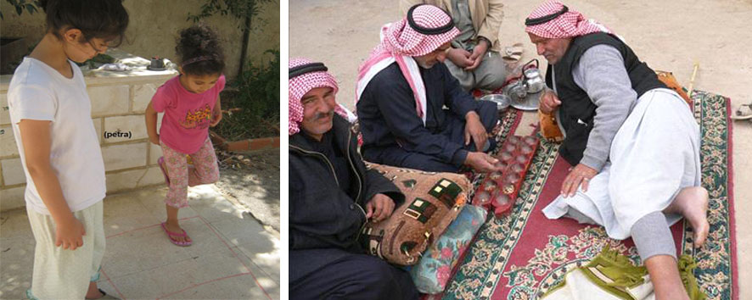
صورة لمجموعة من الرجال يلعبون المنقلة صورة لفتيات يلعبن الحجلة
الأزياء الشعبية :
إن علاقة الإنسان بما يرتديه علاقة وطيدة منذ الأزل ولقد تطور الزي من أساسه الأول وهو ستر الجسد وحمايته من البرد والحر إلى الجانب الجمالي وقد تنوّعت الأزياء بفعل عدة مؤثرات منها الدينية والثقافية والاجتماعية وبفعل العادات والتقاليد والجنس والعمر وكذلك بفعل عوامل البيئة . وفي الأردن تتشابه الأزياء الشعبية في بعض جوانبها مع ازياء بلاد الشام وذلك بسبب وحدة العوامل المؤثرة وبفعل تداخل شعوب بلاد الشام مع بعضهم ، وإن الأزياء تؤثر وتتأثر بدرجة كبيرة كونها تنتقل من دون أية عوائق ويتميز زي الرجل الأردني بالبساطة وقلة وندرة الزخارف المطرزة خصوصا في العصور الحديثة وهو يختلف حسب العمر والحالة الاجتماعية أما أزياء النساء فغالبا ما تتميّز بالتطريز المزخرف الذي ينفذ بالابرة والخيوط الملونة ، والتطريز في الاردن كباقي دول العالم حرفة نسائية تمارسها أغلب النساء منذ الصغر وتعتبّر القدرة والمهارة في هذا المجال دلالة على ذوق الفتاة⁽⁾.
ملابس الرجال: تتميز الملابس الشعبية الأردنية بتنوع مفرداتها ومنها غطاء الرأس الذي يتنوع بأشكاله وألوانه مثل المنديل أو الكوفيه ويتميز بلونه الأبيض وخفته وهناك أيضا الشماغ ذو اللون الأحمر وهو أسمك من المنديل ويرتديه أغلب الأردنيون كرمز ويمكن ارتداؤه بأكثر من طريقة وإذا ما وضع على الرأس فيتم وضع العقال فوقه والعقال دائرتان سوداوان مصنوع من وبر الماعز وللعقال أهمية حيث يعتبر قمة الرأس ومقام لصاحبه ، وغطاء الرأس يرتديه كل من الفلاحين والبدو ، ويدرج استخدامه في المدن أيضا في أيام الشتاء ، ومن الأجزاء الأخرى في الملابس التراثية الثوب وهو يغطي كامل الجسد من الكتفين إلى القدمين ويتخذ عدة ألوان ومنه الخفيف والسميك ويغلب اللون الأبيض على مُرتديه في الصيف أما في أيام الشتاء فيتم ارتداء الواناً داكنة منه وتحت الثوب يتم ارتداء السروال ويتميز بأنه فضفاض وضيق من الأسفل لكي لا يعيق حركة الجسد، أما الجزء الذي يكتمل به اللباس الشعبي الأردني فهو العباءة حيث يفتخر الرجال بلباسها خاصة في المناسبات والاعياد ومنهم من يلبسها بشكل دائم. ⁽⁾
ملابس النساء: تنوع الزي التراثي للمرأة الأردنية وذلك حسب الطبيعة الجغرافية وحسب المنطقة فهو يشترك في موضوع غطاء الجسم كاملا وستره ويختلف في شكله فنجده في مناطق الريف يختلف عنه في البادية وحتى يختلف من منطقة الى أخرى في الريف نفسه . وأهم أجزاء هذا الزي هو غطاء الرأس فنجد في مناطق الريف جزء من النساء يرتدين غطاء رأس بلون ابيض وهو قطعة من القماش الخفيف ويمكن أن يكون نفس الغطاء الذي يستخدمه الرجل وهو الشماغ الاحمر وتحت هذا الغطاء يرتدي معظم النساء ما يسمى بالمقنع أو الشنبر وهو قطعة من قماش الجورجيت الأسود يلف على الرقبة والرأس وهناك العصبة وهي قطعة من القماش تطوى لتصبح بعرض 3-4 سنتمترات وتلف حول الرأس وتربط من الخلف وهذه شائعة في أزياء الجنوب والسلط والبادية ، وتتميز بعض المناطق كالرمثا في شمال الأردن وبعض من قراها بأن غطاء الرأس يكون قطعة قماش ملون بملمس كملمس البشكير وهي غالية الثمن . ومن الأجزاء الأخرى الثوب ويكون دائما من قماش الحرير الأسود وتتميز معظم الثياب تلك بالتطريز وفي بعض المناطق ترتدي النساء ما يسمى بالمدرقة وهي ثوب من قماش متين ليتحمل ظروف عمل المرأة في البادية⁽⁾.

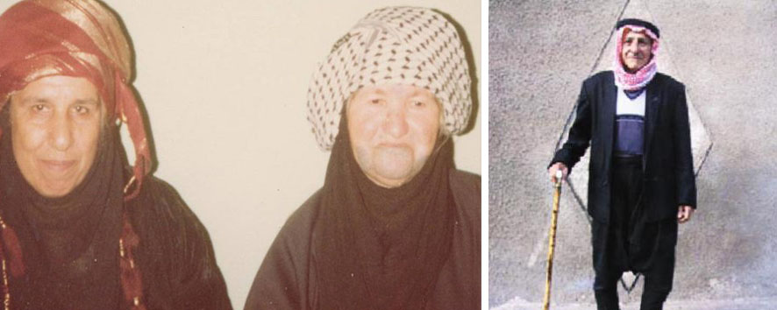
صورة رجل بالزي الشعبي الفلاحي صورة لنساء بالزي الفلاحي

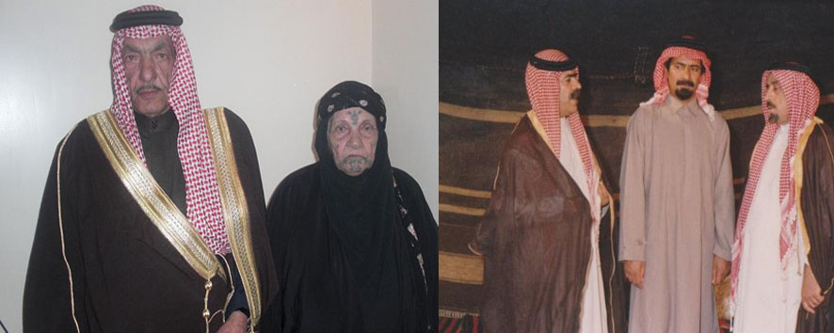
صورة مجموعة من الرجال بالزي الشعبي البدوي صورة لرجل وامرأة بالزي البدوي
الحرف والصناعات اليدوية:
تتميز الأمم عبر الحضارات في العديد من الصناعات والحرف اليدوية والتي تأتي لتُلبي احتياجات الانسان في حياته اليومية من الملبس الى المسكن والطعام والشراب وغيرها من الاحتياجات وما أن تتم تلبية الحاجات الأساسبة لجأ الانسان الى ايجاد مفردات تكميلية لحياته ولتلبي حاجاته النفسية. وتتنوع الحرف والصناعات الشعبية في الأردن لتتشابه بمعظمها مع ما هو دارج في الدول العربية الأخرى وخصوصا بلاد الشام فالأردن بلد متنوع بتضاريسه فتجد فيه الصحراء والمناطق الخضراء والبحر والجبال والأرض المنبسطة وجاء تنوع تلك الحرف والصناعات ليتناسب مع تلك الطبيعة المتنوعة وتبعاً للخامات المتوفرة لدى أهل البلاد ومن هذه الصناعات حسب ما أوردها الدكتور خالد الحمزة في كتابه التراث الشعبي التشكيلي في الأردن : صناعة الحلي والتي تتكون من الذهب والفضة والخرز والزجاح والمرجان وغيرها من المواد ، صناعة الجلود والفرو ومنها يمكن صناعة بعض الأزياء الشعبية وأخرى لأغراض الزينة داخل المنزل ، أشغال الخشب والحفر عليه وصناعة التحف التي تعبر عن البيئة الأردنية بمعالمها كالبتراء أو بمشاهد من حياة السكان ، أشغال الصدف وهي تدخل ضمن أعمال الفسيفساء ويتم بها تزيين الأثاث أو انتاج قطع فنية سياحية ، أعمال الخيزران تدخل بالدرجة الأولى في صناعة الأثاث من كراسي ومقاعد وغيرها ، صناعة القوارب وهذه الصناعة تقتصر فقط على مدينة العقبة جنوب الأردن والتي تقع على البحر الأحمر وهناك انواع من القوارب فمنها قوارب لغايات الصيد وأخرى لغايات السياحة وتسمى الزجاحية حيث تكون أرضيتها من الزجاج ليتمكن السائح من رؤية الشعب المرجانية ، صناعة المهابيش ،والمهباش معروف جداً في الأردن والذي يستخدم لطحن القهوة والتي تعد رمزاً بالنسبة للأردني وتشتهر شمال الأردن في محافظة إربد بهذه الصناعة العريقة وبالذات بلدة المزار الشمالي ، أعمال القش وهذا ما تتقنه نساء الفلاحين وخصوصا ايام حصد الزرع حيث يتم انتقاء اعواد القش السليمة ويتم صبغ جزء منها ليتم صناعة الأطباق الجميلة وبعض الأواني لحمل المحاصيل الزراعية .والتي اصبحت مؤخرا من الصناعات المفقودة ، صناعة البسط وأغلب هذه البسط تستخدم كمكملات للأثاث لما تتمتع به من جمالية وأصبحت مستخدمة في المطاعم الكبرى والمقاهي ، صناعة الفخار حيث استخدمت قديماً الأواني الفخارية للطبخ وحفظ الماء أما في الوقت الحاضر فإن المنتجات الفخارية تستخدم كحافظات لبعض النباتات المنزلية ، أشغال الزجاج ويتم انتاج بعض الأباريق والتحف ، صناعة الخناجر (الشبرية ) وهي نوع من الأسلحة التي يفتخر بها المواطن الأردني ،.⁽⁾ ويضيف الباحث هنا موضوع مهنة الزراعة والتي تتمثل في صناعة المحاريث الخشبية التي يتم صنعها من جذوع الاشجار ومنها الفردي والزوجي فالفردي يصنع لكي يوضع على حمار أو بغل أو حصان واحد اما الزوجي فيستخدم بالوضع على زوج من الدواب في عملية حراثة الأرض , وفي ايامنا هذه اصبحت الطريقة التقليدية تلك مفقودة فالبعض يستخدمها في المناطق الوعرة التي لا يمكن للآليات ان تصلها ومن المهن الزراعية عملية حصاد القمح والشعير ووضعه على البيادر ليتم الحصول على المنتجات ، وهناك عملية قطف الزيتون وعصره ، ويرافق تلك المهن طقوس من الغناء استبشاراً بالموسم الزراعي والتي تعبر عن فرحة المزارع .
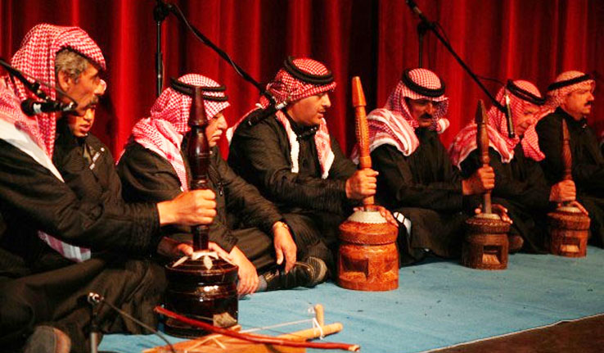 صورة لفرقة المهابيش الأردنية ويظهر فيها المهباش الذي يستخدم لطحن القهوة

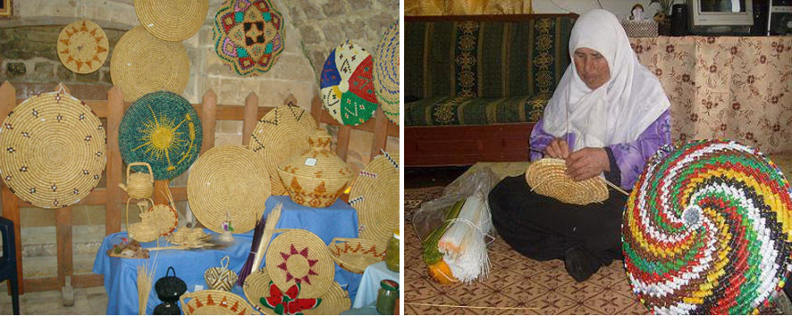
صورة لإمرأة تنتج أدوات من القش صورة لمنتجات متنوعة من القش
العمارة الريفية :
تتميز منطقة الشرق الأوسط بأنها من المناطق التي سكنها الإنسان منذ قديم الزمان، ويوجد في الأردن أقدم المستوطنات البشرية وفي عدة أماكن وهذا ما كشفت عنه البعثات الأثرية في حوض الأردن . وانتشرت التجمعات السكانية فيه على شكل قرى كبيرة وأخرى صغيرة تبعاً لحجم القبيلة التي تسكنها وكذلك حسب موقعها من حيث مصادر المياه ومساحة الرقعة الزراعية ، ويأتي نمط البناء بناءً على نمط الأسرة وطبيعة المناخ والخامات المتوفرة والوضع الاجتماعي
يعتمد البناء الريفي على مادتين أساسيتين وهما الحجر والطين ، أما الحجر فكان يجلب من المناطق الجبلية حيث كانت تكسر وتُشذب بواسطة ادوات يدوية وبطريقة تقليدية وتنقسم الحجارة الى مجموعة اشكال تتناسب مع وضعية البناء وهي الدبش وهو االذي يشكل الجدران وهناك الريش وهي عبارة عن رقائق من الحجارة تستخدم لإنشاء السقوف التي تكون على شكل قباب ، وهناك الحنت وهو ججر طويل يتراوح طوله من متر الى المتر ونصف يستخدم ليشكل سقف الأبواب والشبابيك ويتميز بالمتانة ، وتستخدم حجارة صغيرة تسمى الصرار تستخدم لملء الفراغات ما بين الحجار ، ولا بد من خامة الطين وهي من التراب الأبيض الذي يتماسك بشكل جيد إذا ما خلط بالماء مضافاً اليه أعواد صغيرة من القش والقش من مخلفات حصد القمح والشعير وهي تساعد على تماسك المادة الطينية، وتستخد مادة الشيد لطلاء الجدران ولبناء السقوف تستخدم جذوع الشجر القوية والقصب أو القُصيب.
وكان اهل البيت هم من يقومون ببناء البيت حيث يتم اختيار المكان المناسب والذي يفضل ان يقوم على أرض صخرية أو يكون الصخر قريب من سطح الأرض حيث يتم حفر أساسات لتستقر جدران البيت على ارضية صلبة وتتم عملية البناء بوضع حجارة كبيرة الحجم في الأساسات . ومن ثم يتم بناء الجدران ، وإن كان صاحب المنزل بوضع مالي جيد يقوم ببناء غرفة كبيرة الحجم تسمى المضيف أي غرفة الضيوف وتتميز بارتفاعها الذي يصل إلى أربعة أمتار . وهنا يتم عمل أقواس داخل الغرفة تصل إلى ثلاث أقواس ويستخدم فيها الحجر المشذب وهذه الأقواس دلالة على قدرات صاحب البيت ومن جهة أخرى تُجزئ مساحة السقف الذي يمكن أن ينهار إذا ما كان بمساحات طويلة ، أما السقوف للغرف الصغيرة فيتم تجزئة سقوفها بجذوع الأشجار أو جسور من الحديد كتلك المستخدمة في سكة القطار.وفوق جذوع الأشجار تلك يتم وضع أعواد القصب بشكل متلاصق وبشكل يتقاطع مع اتجاه الجسور ومن ثم توضع مادة الطين فوق القصيب لينتهي اعداد السقف . ويتكون البيت الريفي في الأردن من غرف متلاصقة بشكل طولي مع وجود فناء مقابل تلك الغرف ويمكن إقامة غرفة جانبية للبهائم من أبقار وأغنام وأخرى لحفظ المحصول الزراعي وغالباً ما يكون هناك غرفة صغيرة تحتوي على فرن الطابون من أجل اعداد الخبز . ويحتوي الفناء أيضا على بئر ماء، أما داخل الغرف فكان يتم تشكيل تجاويف صماء في الجدران تستخدم بدل الرفوف ويمكن وضع أدوات الإنارة بها وبعض المستلزمات . وداخل غرفة الخزين كان يتم عمل تكوين أشبه بالخزانة ملاصقة للجداًر مفتوحة من الأعلى ولها فتحة صغيرة من الأسفل لحفظ الحنطة بها سواء قمح أو دقيق ، وكان البعض يقوم بتفصيلها من المعدن الجاهز ⁽⁾.

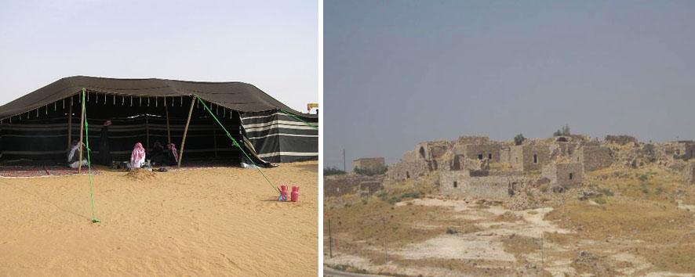
صورة لقرية ريفية قديمة صورة لخيمة بدوية في الصحراء

منهجية الدراسة :
تم اتباع المنهج الوصفي والذي لا يقتصر على وصف الظاهرة وجمع المعلومات والبيانات عنها فقط بل لا بد من تصنيف هذه المعلومات وتنظيمها والتعبير عنها كمياً وكيفياً ، وان الهدف من تنظيم المعلومات وتصنيفها هو الوصول الى استنتاجات وتعميمات تساعدنا في تطوير الواقع الذي ندرسه ⁽⁾ ويشمل المنهج الوصفي على عدة اساليب منها الاسلوب المسحي الميداني وهذا يتم من خلال جمع معلومات وبيانات عن ظاهرة أو حدث ما بقصد التعرف عن الظاهرة المدروسة وتحديد الوضع الحالي لها والتعرف على جوانب القوة والضعف من أجل معرفة مدى صلاحية هذا الوضع أو مدى الحاجة لإحداث تغيرات جزئية أو اساسية فيه.⁽⁾
تصميم الاستبيان : قام الباحث بتصميم استبيان على شكل مغلق والذي يطلب من المفحوصين اختيار الاجابة المناسبة لها والتي تقيس مستوى الاجابات ضمن خمسة مستويات وهي : مرتفع جداً ، مرتفع ، متوسط ، منخفض ، ومنخفض جداً.
وتكررت تلك الأسئلة على محاور الاستبيان الثمانية ، وقد تم عرض الاستبيان على خبراء في مجال البحث العلمي والتراث الشعبي والفنون الجميلة لتحكيمه ، حتى وصل الباحث به الى صياغة نهائية . كما قام الباحث بتجريب الاستبيان على عينة من المجتمع الاصلي للبحث وتم بعدها تعديل اسئلة الاستبيان بناء عى الملاحظات الواردة من العينة.

عينة البحث : اختار الباحث هذه الدراسة لتكون على طلبة الفنون التشكيلية في الجامعات الأردنية حيث ان هذا المجال يمتلك مساحة لتناول التراث الشعبي في الأردن ،فلطالب الفنون حرية انتقاء الموضوع اكثر من مجالات تصميم الجرافيك والتصميم الداخلي كاختصاصات ترتبط بحاجات المجتمع وتتبع ذائقته في بعض الأحيان، والتي تدرّس ايضا في كليات الفنون الجميلة، وفي الأردن هناك كليتا فنون جميلة تدرس الفنون التشكيلية وهما:
جامعة اليرموك حيث تأسس قسم الفنون البصرية في جامعة اليرموك عام 1981 ، يمنح القسم درجة البكالوريوس في الفنون التشكيلية بتخصصاته الدقيقة العملية كالرسم والتصوير، الخزف، والنحت.
الجامعة الأردنية : تأسست كلية الفنون والتصميم في الجامعة الأردنية في عام 2002، وتمنح درجة البكالوريوس في ثلاثة مجالات رئيسية: الفنون البصرية والموسيقى والمسرح، ويشتمل قسم الفنون البصرية على اختصاصات الرسم والخزف والنحت .
وفي جامعة اليرموك فان قسم النحت لا يحتوي على اعداد من الطلبة اما في الجامعة الاردنية فهناك قسم تحت مسمى النحت والخزف بالاضافة الى قسم الرسم والتصوير لذا تم اقتصار الدراسة على طلبة القسمين. ومن جهة اخرى تم اختيار طلبة السنة الرابعة، اي الخريجين، حيث ان هؤلاء الطلبة قد تشكلت لديهم مساحات واسعة في مجال اختصاصهم ، و كان عدد طلبة الرسم 22 طالباً والخزف 24 طالباً في كلية الفنون الجميلة في جامعة اليرموك وفي الجامعة الأردنية كان عدد طلبة الرسم 25 طالباً والخزف 19 طالباً . وقد تم مسح طلبة المجتمع مسحا شاملا وتوزيع الاستبيان على جميع طلبة الدراسة.

وفيما يلي جداًول اجابات الاستبيان مبينة اسئلته وعدد تكرار الاجابات ونسبها المئوية والمجموع
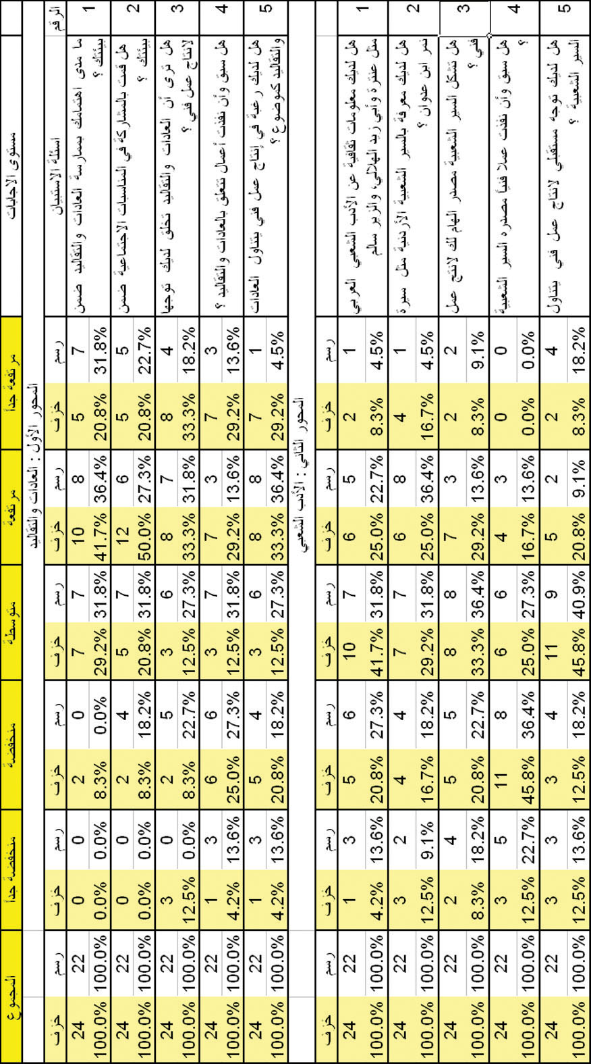
جدول رقم (1) التكرار والنسب المئوية لاجابات محوري العادات والتقاليد ، الادب الشعبي- جامعة اليرموك

نلاحظ من خلال اجابات الجدول رقم (1) بما يتعلق بمحور العادات والتقاليد أن النسب الاعلى للاجابات تراوحت ما بين 13-50 % وجاءت جميعها بمستوى مرتفعة. أما فيما يتعلق بمحور الأدب الشعبي فقد تراوحت النسب الأعلى ما بين 31-45% وكان أغلبها بمستوى متوسط باستثناء معرفة طلاب الخزف بالسير الشعبية الاردنية فجاءت بمستوى مرتفع وجاءت منخفضة فيما يتعلق بتنفيذ اعمال سابقة مصدرها السير الشعبية لكل من طلاب الرسم والخزف .
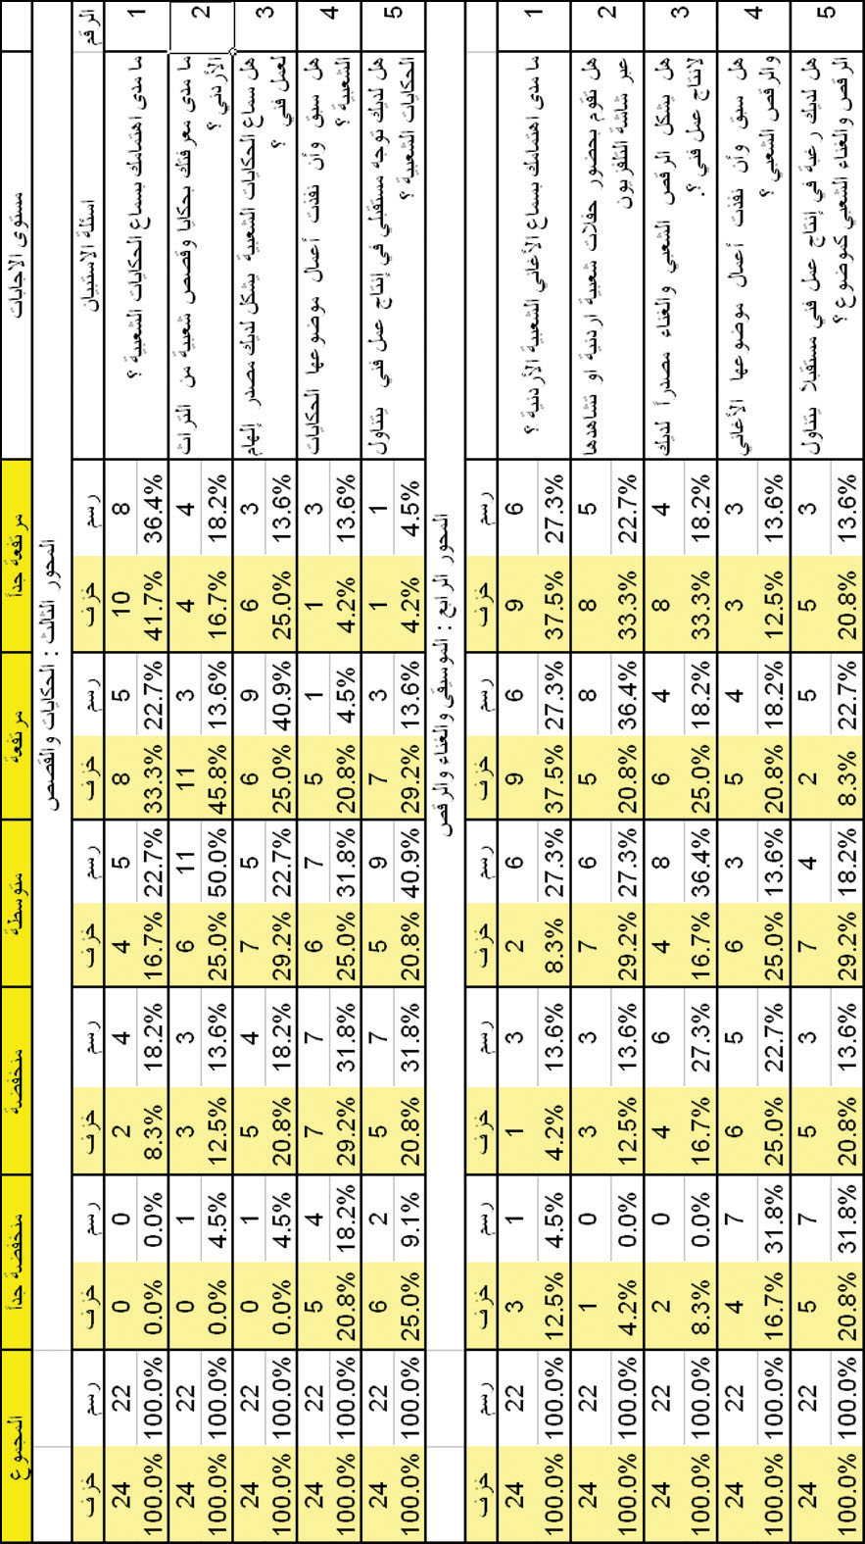
جدول رقم (2) التكرار والنسب المئوية لاجابات محوري الحكايات والقصص ، الموسيقى والغناء والرقص- جامعة اليرموك

نلاحظ من خلال الجدول رقم (2) وفي محور الحكايات والقصص الشعبية جاءت اعلى نسب للاجابات متباينة ما بين مرتفعة جداً ومنخفضة وتراوحت ما بين 20-50% فكانت مرتفعة جداً في الاهتمام بسماع الحكايا والقصص الشعبية ومرتفعة في معرفة الطلبة بتلك القصص وجاءت مرتفعة في اعتبارها مصدر الهام لدى طلبة الرسم ومتوسطة لدى طلبة الخزف اما توجهات الطلبة مستقبليا في انتاج اعمال فنية فجاءت ما بين متوسطة ومنخفضة. أما فيما يتعلق بمحور الموسيقى والغناء والرقص فتراوحت النسب العليا ما بين % 37-22 فكانت بمستوى مرتفعة جداً ومرتفعة فيما يتعلق باهتمام الطلبة اما اعتبار الغناء والرقص كمصدر الهام فجاء بمستوى مرتفع جداً بالنسبة لطلبة الخزف ومرتفع بالنسبة لطلبة الرسم ، وفيما يتعلق بتوجهات الطلبة مستقبلياً بتناول موضوع الرقص والغناء كمصدر لعمل فني فكانت مرتفعة لطلبة الرسم ومنخفضة جداً بالنسبة لطلبة الخزف .
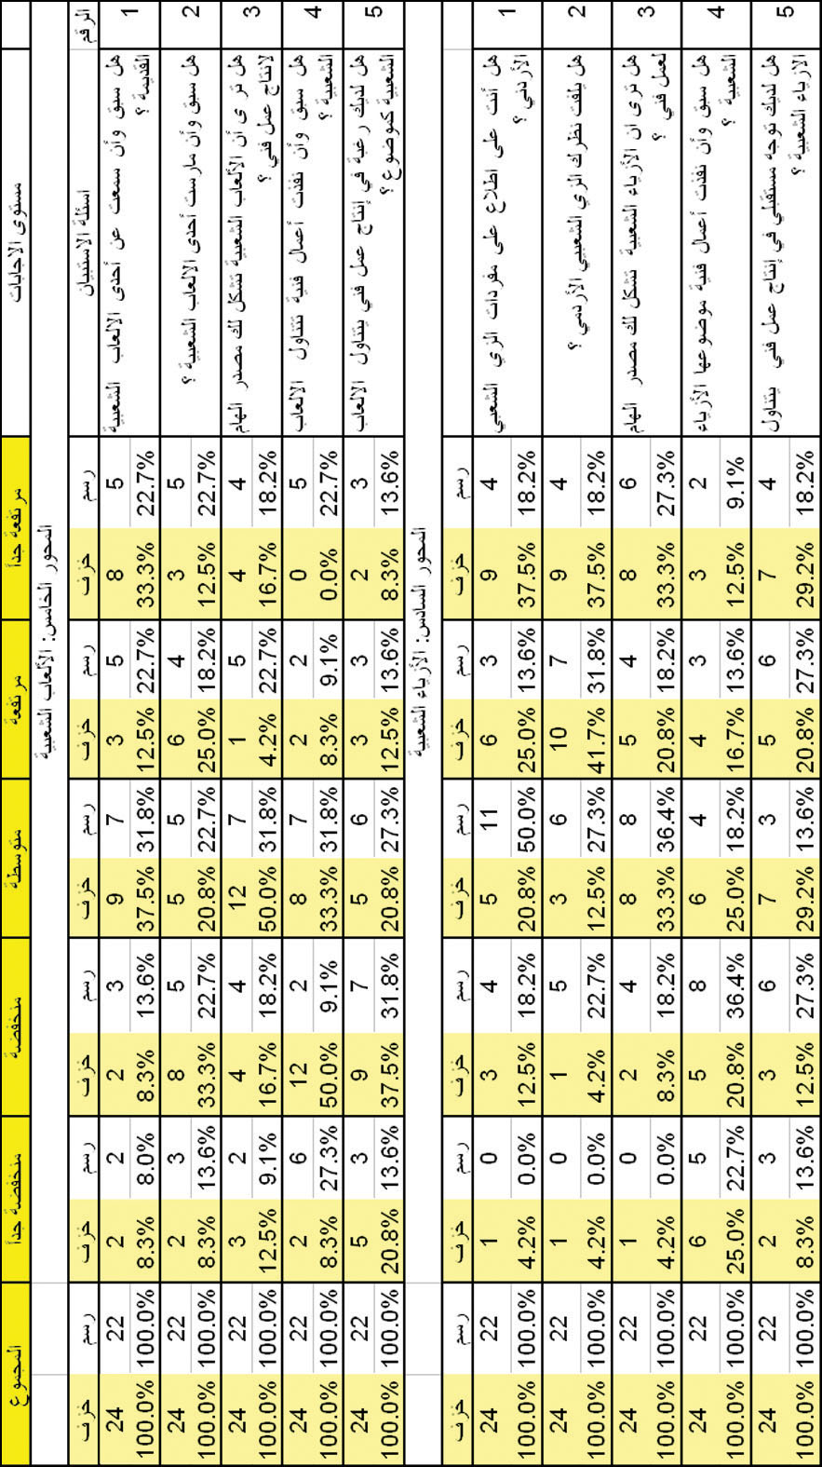
جدول رقم (3) التكرار والنسب المئوية لاجابات محوري الألعاب الشعبية ، الأزياء الشعبية - جامعة اليرموك

نلاحظ من خلال الجدول رقم (3) وفي محور الالعاب الشعبية ان اعلى نسب الاجابات جاءت ما بين 22-50 % فكانت بمستوى مرتفعة جداً ومرتفعة بالنسبة لطلاب الرسم ومتوسطة لطلبة الخزف فيما يتعلق بمعرفة الطلبة بالالعاب الشعبية وفي اعتبارها مصدر الهام فكانت النسب الأعلى مرتفعة بالنسبة لطلبة الرسم ومتوسطة بالنسبة لطلبة الخزف وفي موضوع توجه الطلبة مستقبلياً فكانت مستوى الاجابات منخفضة لكلا الاختصاصين , وفي محور الأزياء الشعبية فكانت النسب الاعلى للاجابات ما بين 24-50 % , فكانت مرتفعة جداً لطلبة الخزف ومتوسطة لطلبة الرسم في مجال معرفة الطلبة على مفردات الزي الشعبي وفي اعتبارها كمصدر الهام فكانت اعلى الاجابات متوسطة لكلا الاختصاصين أما في توجهات الطلبة مستقبليا فكانت متوسطة لطلبة الخزف ومنخفضة لطلبة الرسم .
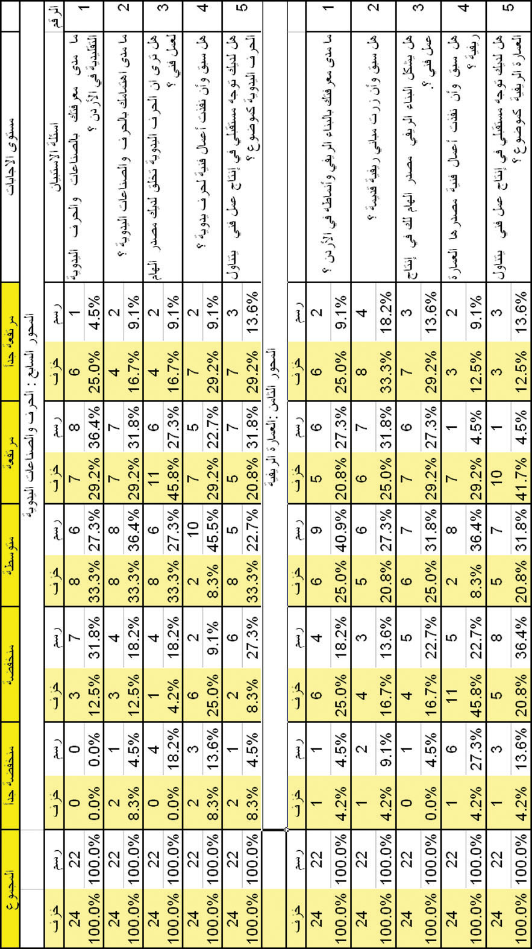
جدول رقم (4) التكرار والنسب المئوية لاجابات محوري الحرف والصناعات اليدوية ، العمارة الريفية - جامعة اليرموك

نلاحظ من خلال الجدول رقم (4) أن اعلى نسب الاجابة تراوحت ما بين 29-45 % وتراوح مستوى الاجابات ما بين مرتفع جداً و منخفض في محور الحرف والصناعات اليدوية وكانت توجهات الطلبة مستقبليا في تناول موضوع الحرف كعمل فني فكانت متوسطة بالنسبة لطلبة الخزف ومنخفضة لطلبة الرسم . وفي محور العمارة الريفية فكان اعلى مستوى للاجابات يتراوح ما بين 27-45 % وكانت مستوى النسب ما بين مرتفع جداً ومنخفض وفيما يتعلق بتوجهات الطلبة مستقبليا بتناول العمارة الريفية فكانت بمستوى مرتفع لطلبة الخزف ومتوسط بالنسبة لطلبة الرسم .
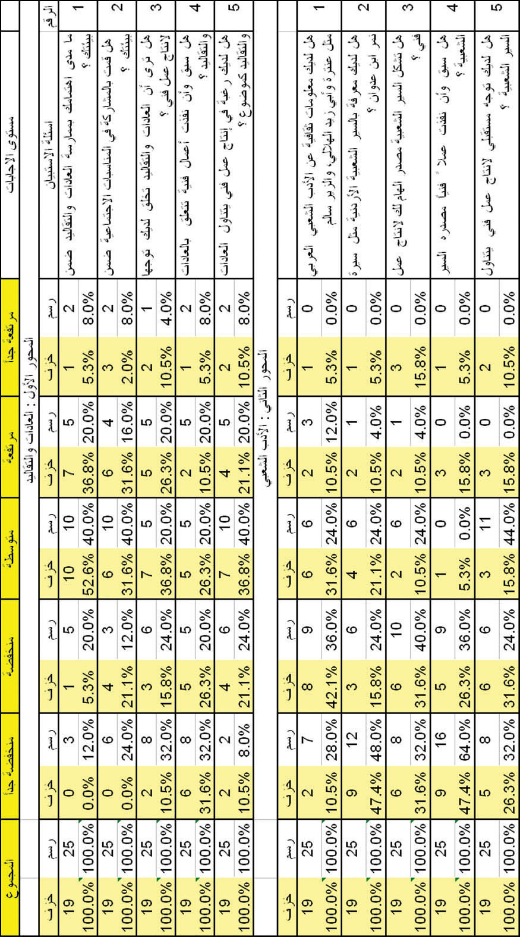
جدول رقم (5) التكرار والنسب المئوية لاجابات محوري العادات والتقاليد ، الادب الشعبي- الجامعة الأردنية

نلاحظ من الجدول رقم (5) أن اعلى نسب للاجابات تراوحت ما بين 32-53 % ووقعت تلك الاجابات من مستوى مرتفع الى منخفض جداً بما يتعلق بمحور العادات والتقاليد ، وكان مستوى تنفيذ الأعمال منخفض جداً وبما يتعلق باهتمام الطلبة بالمستقبل على تنفيذ اعمال فنية تتعلق بالعادات والتقاليد فكانت متوسطة لكل من طلبة الرسم والخزف. وفيما يتعلق بمحور الأدب الشعبي فتراوحت نسب الاجابات ما بين 32-47 % وبمستوى متوسط الى منخفض جداً وفيما يتعلق باعمال تم تنفيذها فكانت الاجابات منخفضة جداً. أما توجهات الطلبة في المستقبل فكانت متوسطة لطلبة الرسم ومنخفضة لطلبة الخزف .
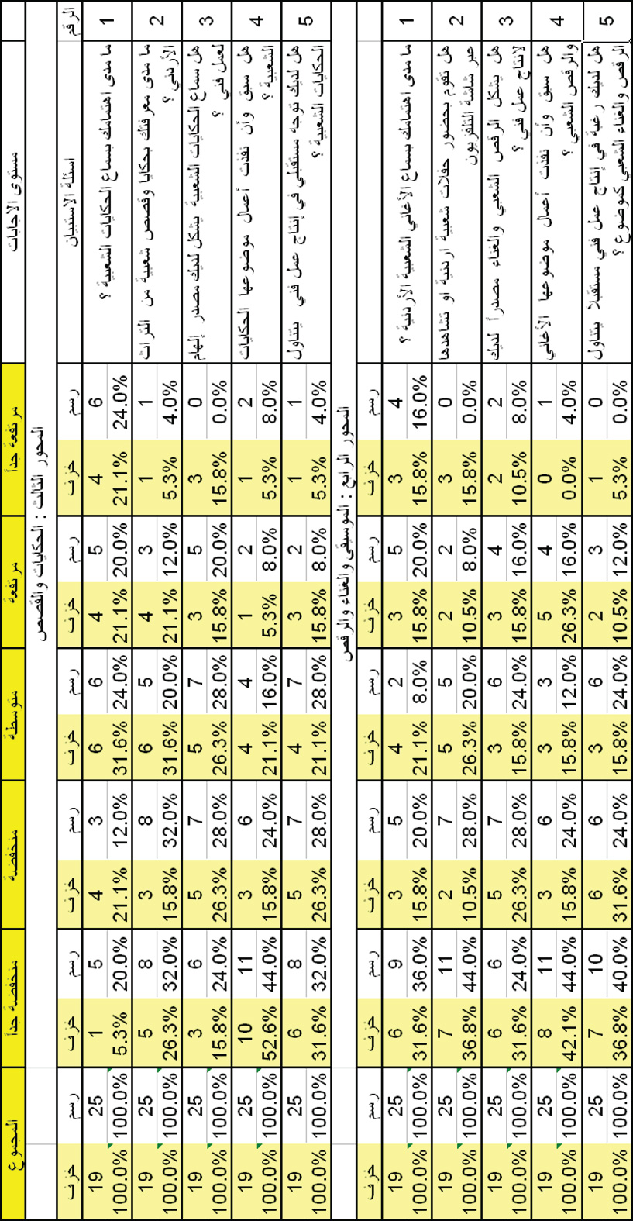
جدول رقم (6) التكرار والنسب المئوية لاجابات محوري الحكايات والقصص ، الموسيقى والغناء والرقص- الجامعة الأردنية

نلاحظ من الجدول رقم (6) وفيما يتعلق بمحور الحكايات والقصص أن نسب الاجابات تراوحت ما بين 24-53 % وجاءت بمستوى متوسط إلى منخفض جداً وفيما يتعلق بتنفيذ أعمال سابقة وتوجه مستقبلي لانتاج اعمال فنية فكانت اعلى نسب بمستوى منخفض جداً , أما محور الموسيقى والغناء فكانت نسب الاجابات من 27-44 % وجاء معظمها بمستوى منخفض جداً وبالتالي فإن توجهات الطلبة بهذا الشأن جاءت أيضاً منخفضة جداً.
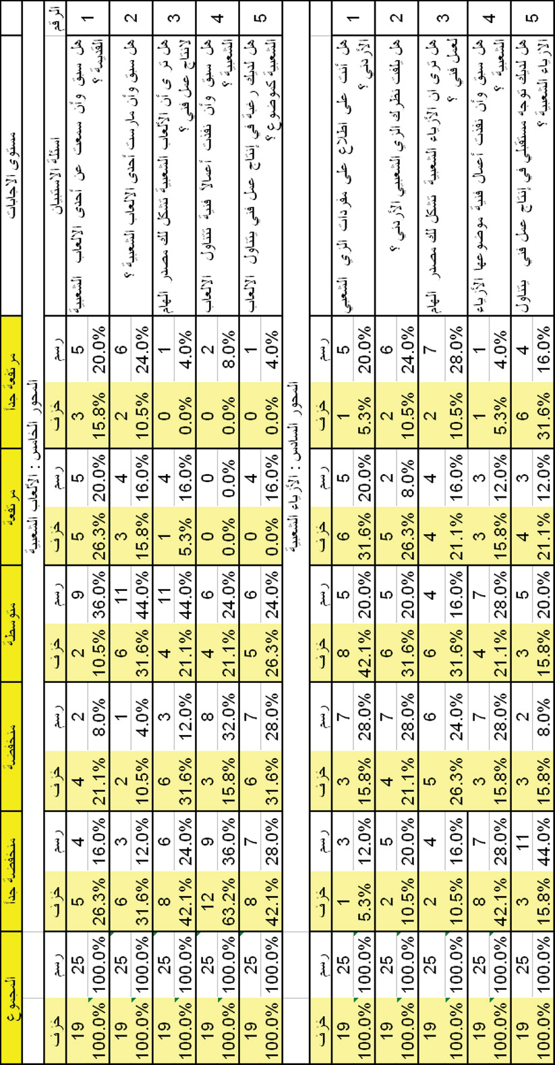
جدول رقم (7) التكرار والنسب المئوية لاجابات محوري الألعاب الشعبية ، الأزياء الشعبية - الجامعة الأردنية

نلاحظ من الجدول رقم (7) ما يتعلق بمحور الألعاب الشعبية فكانت اعلى نسب للاجابات من 26-63 % ومستوى من متوسطة إلى منخفضة جداً وفيما يتعلق بتنفيذ أعمال وتوجه مستقبلي في هذا المحور فجاءت النسب بمستوى منخفضة جداً , أما محور الأزياء الشعبية فكانت نسب الاجابات من 24- 44 % وجاءت بمستوى مرتفع جداً، ومن متوسط إلى منخفض وفيما يتعلق بتنفيذ أعمال وتوجه مستقبلي في مجال الأزياء فجاءت النسب منخفضة جداً باستثناء طلاب الخزف فلديهم توجه بنسبة مرتفع جداً.
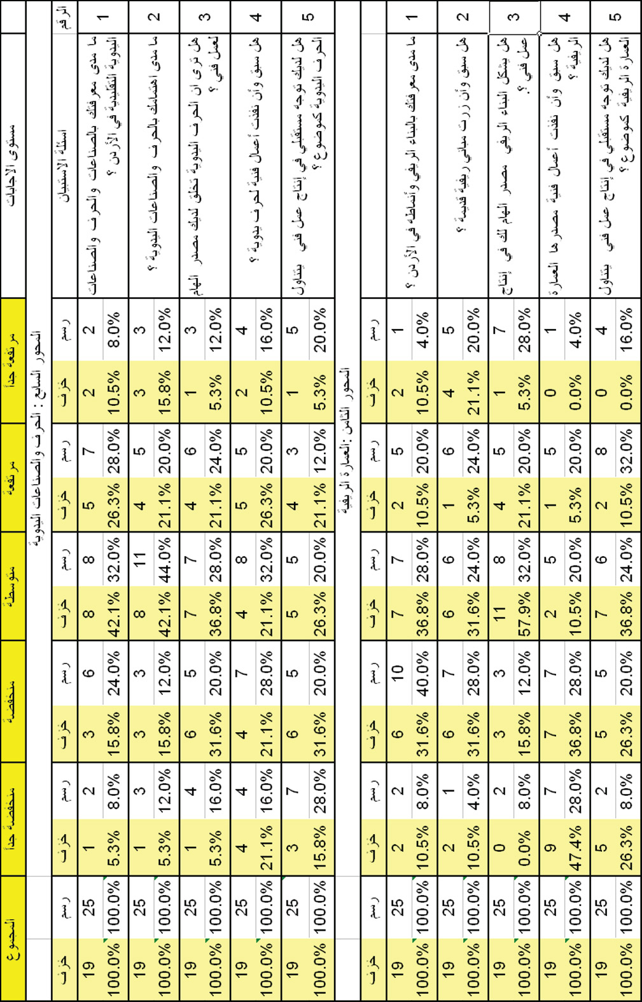
جدول رقم (8) التكرار والنسب المئوية لاجابات محوري الحرف والصناعات اليدوية ، العمارة الريفية - الجامعة الأردنية

نلاحظ من الجدول رقم (8) ما يتعلق بمحور الحرف والصناعات اليدوية أن أعلى نسب الاجابات تراوحت ما بين 26-44 % وبمستوى من متوسط إلى منخفض جداً وفيما يتعلق بأعمال تم تنفيذها فكان مستوى الاجابة مرتفع لطلاب الخزف ومتوسط لطلاب الرسم أما توجه الطلبة مستقبليا فكان منخفض لطلبة الخزف ومنخفض جدا لطلبة الرسم . وفيما يتعلق بمحور العمارة الريفية فتراوحت نسب الاجابات من 28- 60 % وجاءت بمستوى متوسط الى منخفض جداً وفيما يتعلق بأعمال تم تنفيذها فكانت النسبة منخفضة جدا أما توجه الطلبة مستقبليا فكانت مرتفعة لطلبة الرسم ومتوسطة لطلبة الخزف.
نتائج البحث:
بالاضافة إلى نتائج كل جدول ومحور واختصاص قام الباحث باستنباط أعلى النسب وفي أي مستوى كانت لكلا الجامعتين اليرموك والأردنية وفي كلا الاختصاصين الرسم والخزف
طلبة جامعة اليرموك : وجد الباحث أن أعلى النسب كانت بمستوى متوسط لدى طلبة الرسم ومرتفع ومتوسط بالنسبة لطلبة الخزف وبالتالي فإن معظم النتائج لكافة محاور الاستبيان جاءت اجاباتها بمستوى متوسط .
طلبة الجامعة الأردنية : وجد الباحث أن أعلى النسب بالنسبة لطلبة الرسم جاءت بمستوى منخفض جداً. وبمستوى متوسط أما طلبة الخزف فكانت أعلى النسب أيضا بمستوى منخفض جداً والنسبة التي تليها بمستوى منخفض وبالتالي فإن مجمل الاجابات كانت بمستوى منخفض جداً
يرى الباحث هنا أن هناك اختلاف في نوعية الطلبة ما بين جامعة اليرموك والجامعة الأردنية , فمعظم طلبة اليرموك من أبناء القرى وما يجاورها، فمفردات التراث تحيط بهم من كل الجوانب وهذا بالتالي يؤثر على توجهاتهم , أما طلبة الجامعة الأردنية والتي تقع في العاصمة عمان فهم من بيئة مختلفة تكاد تخلو من مفردات التراث وهذا بالتالي لا يشكل لديهم أي اهتمام أو دافع نحو التراث الشعبي .
التوصيات :
بناء على نتائج الدراسة وما يلاحظه الباحث من توجهات الطلبة واهتماماتهم في كليات الفنون الجميلة في الأردن , التي لم تأتي بالشكل المطلوب قياسا لما تقدمه أنواع أخرى من الفنون كالمسلسلات التلفزيونية والبرامج يوصي الباحث بما يلي :
1- أن تهتم كل من وزارة الثقافة و وزارة التربية والتعليم في مجال التراث الشعبي كأن يتم طرح مواضيع حول التراث الشعبي في المواد التعليمية أو مواد الثقافة العامة .
2- أن يقوم الأكاديميون في كليات الفنون الجميلة بتوجيه الطلبة على البحث في مفردات التراث الشعبي وترجمتها في اعمال فنية .
3- عقد ندوات حول التراث الشعبي في الجامعات وخاصة الكليات التي تدرس الفنون الجميلة بشكل عام والفنون التشكيلية بشكل خاص
4- أن يتم عمل مسابقات لأعمال فنية تشكيلية وجرافيكية تتناول مفردات التراث
إجراء دراسة حول توجهات طلبة الجرافيك نحو التراث الشعبي.
الهوامش :

- عزام أبو الحمام المطور :الفلكلور ، التراث الشعبي - الموضوعات ، الأساليب، المناهج، ط 1 ، دار أسامة للنشر والتوزيع ، عمان -الأردن ، 2007. ص. 16-17
- فوزي العنتيل :الفلكلور، ما هو ، دار المسيرة ، ط 2 ، بيروت ، 1987. ص. 16-17
^{- المصدر السابق . ص. 36}
- خالد الحمزة : التراث الشعبي التشكيلي في الأردن , منشورات جامعة اليرموك, الأردن, 1997. ص. 15-17
- أحمد ربايعه : العادات والتقاليد في المجتمع الأردني ، التراث الشعبي الأردني، أوراق ملتقى عمان الثقافي الثامن 9-11/11/1999 , وزارة الثقافة الأردنية , عمان - الأردن. 2005 ص. 11-15
- فاتن محمد شريف : الثقافة والفلكلور , ط 1, دار الوفاء لدنيا الطباعة والنشر , 2008 , الاسكندرية. ص. 81
- عزام أبو الحمام المطور،مصدر سابق ص. 59-60
- عبدالله كرم المنزلاوي : التراث الشعبي في العقبة . ط 1 , جمعية أبناء العقبة الخيرية للتراث الشعبي , الأردن،1993. ص. 124
^{- المصدر السابق ، ص. 126}
- روكس بن زائد العزيزي : معلمة للتراث الأردني , ج 1 , الأردن , 1980.ص. 29
- حنه عيسى السمردلي : عبق من تراث السلط , ط 1, 2009 . ص. 114-115
- عبدالحميد حمام : الموسيقى والغناء والرقص الشعبي ، ، التراث الشعبي الأردني، أوراق ملتقى عمان الثقافي الثامن 9-11/11/1999 , وزارة الثقافة الأردنية , 2005 , عمان - الأردن. ص. 212-213
^{- المصدر السابق : ص. 214}
- نجيب سليمان قسوس : ملامح من التراث الشعبي في محافظة الكرك , جامعة مؤتة , منشورات لجنة احياء التراث , الأردن , 1994 ^{ص. 163}
⁻? ^{المصدر السابق :ص. 170}
- عبدالله كرم المنزلاوي: مصدر سابق، ص. 144
- عبدالحميد حمام : مصدر سابق، ص. 217-218
- عزام أبو الحمام المطور:مصدر سابق ص. 74-76
- نجيب القسوس : مصدر سابق ، ص. 176
^{- المصدر السابق : ص. 176-177}
خالد الحمزة : مصدر سابق ، ص. 39-40
- فراس دميثان المجالي : السجل المصور للتراث الشعبي الكركي , وزارة الثقافة الأردنية , عمان – الأردن , 2002. ص. 145،150،153
^{- المصدر السابق : ص، 155 ، 157}
- خالد الحمزة : مصدر سابق ،ص. 50-165
^{- المصدر السابق : ص. 162-172}
- ذوقان عبيدات وآخرون : البحث العلمي، مفهومه ، اساليبه، أدواته،1980 ص: 184
_{- المصدر السابق ص: 119}

